Démarche de projet :

Introduction :
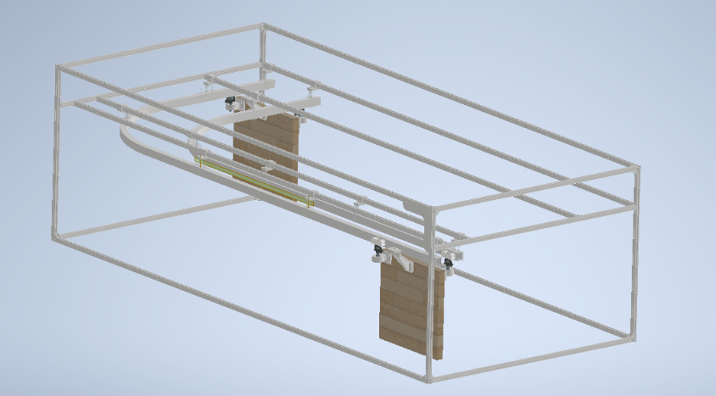
Le lycée Meunot a une filière STI2D de très bon niveau. Les projets menés par les groupes d’élèves sont toujours variés et riches. Un des projets passés portait sur une cloison mobile qui permettait de séparer un amphithéâtre en deux. Ainsi deux cours pouvaient avoir lieu en même temps si le public n’était pas trop important. Le déplacement de cette cloison se faisant à la main, l’idée de projet des élèves étaient d’étudier le déplacement motorisé des panneaux qui constituent cette cloison, de l’amphithéâtre où elles sont alignées à leur espace de stockage qui se situe dans une salle située derrière la cloison qui accueille la projection. Les élèves ont reproduit la problématique à une échelle plus pratique pour étudier le principe de la motorisation.
Panneau rangé
Panneau dans l’amphithéâtre
Le choix des élèves a été de déplacer les panneaux via deux moteurs, à courant continu équipé de pignons, par panneau et de crémaillère sur les cotés des rails de guidage. La régulation du synchronisme entre les deux moteurs se faisant par mesure de la variation de courant.

Problématique :
Maintenant que projet a été mené à bien, les élèves de la prochaine promotion vont s’atteler à l’arrimage des panneaux entre eux. Lorsque la cloison est entièrement déployée, celle-ci garantit une isolation thermique et phonique de qualité, les panneaux disposant de joints sur leurs champs latéraux ainsi que sur le champ inférieur. Le projet consiste donc à arrimer les deux panneaux afin d’écraser les joints latéraux et de garantir les performances thermique et phonique.
Pour ce projet comme pour tous les autres, il est nécessaire pédagogiquement de réaliser une solution viable pour ne pas lancer les élèves dans l’inconnu.

CDC minimal :
L’arrimage et le verrouillage doivent se faire en moins de 5s, le verrouillage doit permettre un serrage qui permet l’écrasement du joint, il est envisagé de mouler les pièces fragiles si celles-ci devaient ne pas être suffisamment solides en impression 3D.
Tous les panneaux doivent être identiques et interchangeables.
L’arrimage doit se réaliser en 1 seul point.
L’élément de commande de la distribution d’énergie aux moteurs doit être informé des différentes étapes de l’arrimage et du verrouillage.
Les côtés des panneaux sont lisses, seuls les dispositifs de guidage et d’entrainement des panneaux sont disposés en dehors du panneau car ils sont situés dans le faux plafond donc non visibles par le public.

Travail demandé :
Les élèves ne disposant pas d’un temps très important, il est demandé de rédiger la note de cadrage de ce projet pour deux élèves de spécialité ITEC et deux élèves de spécialité SIN.
La répartition du travail devra être équilibré entre les élèves.
Deux panneaux devront être concrètement réalisés (ITEC et SIN), équipés et la solution validée avant de lancer les élèves en janvier 2027.
La liste du matériel imposée aux élèves devra être rédigée.
Le cahier des charges devra être approfondi en fonction du retour d’expérience de la réalisation de la solution sans pour autant contraindre les élèves à se diriger vers la solution trouvée.
Les élèves de ce lycée ne maîtrisent qu’Inventor.
Le choix du microcontrôleur est libre dans la mesure d’une carte utilisée couramment dans les classes de STI2D.

